Guardería java

Abstracción:

¿Qué se solicita finalmente? (problema)

Create - Almacenar empleados

Read - Listar/Mostrar los empleados

Update - Actualizar empleados

Delete - Eliminar empleados

¿Qué información es relevante dado el problema anterior?

¿Cómo se agrupa la información relevante?

ID único (sin repetir), Nombre completo,cargo,años de empresa y salario

¿Qué funcionalidades se solicitan finalmente?

Descomposición:

¿Cómo se distribuyen las funcionalidades?

¿Qué debo hacer para probar las funcionalidades?

Reconocimiento de patrones:

¿Qué puedo reutilizar de la solución de otros problemas?

Codificación:

¿Cómo pruebo la solución en java?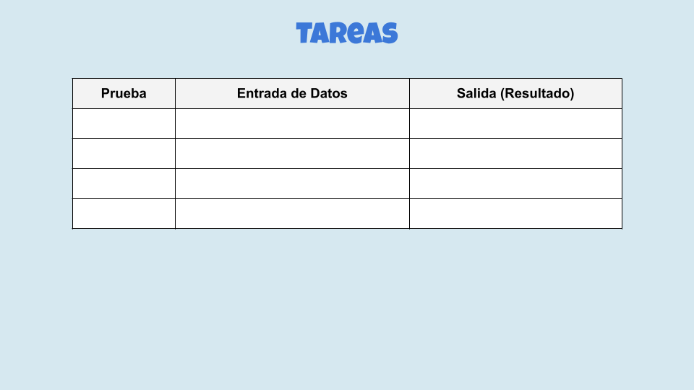

¿Cómo escribo la solución en java?